Main Page  
Заглавната страница трябва да проверява дали дадения човек е влизал в сайта по кеша на браузъра му или по cookie ако се е логвал и ако не е трябва да му предложи туториал /бързовъведение/ с насоки тук направи така тук иначе и ето хоп в някаква демо JS среда или реална демо обстановка с test user/ или да му даде да гледа бързо видео за какво иде реч като в рамките на 3 минути му се обяснява набързо абсолютно всичко .   
  
При регистрацията си, потребителя избира дали е фирма или е потребител като за фирмата има 30 дневен тестов срок и после започва да заплаща съответната такса спрямо UX – а му с нашата платформа.   
  
Трябва да има логин като автоматично проверява дали дадения потребител е бизнес или е физическо лице и съответно му дава различни форми да попълва.   
  
LAYOUT  
Layouta трябва да бъде 4 нива съответно на типа профил, който се използва както следва   
  
1.Потребител – потребителя трябва да има newsfeed като там му излизат нотификейшъни за обектите, които е посетил и възможности, предоставени от конкретните обекти , проблема със спама на клиентите се решава, като нотификейшъните (ограничени) като за начало доста и те ще си плащат за да могат да пускат разни неща на клиентите си , а не да става безразборен спам. Като ако желае може да си гледа кои обекти е посетил и възможност да печели награди и разни неща при активност в сайта ни / трябва да се доизмисли/  
  
2.Собственик / админ – има достъп до всичките си обекти, като има обща статистика за оборотността му, силните и слабите му страни, като може да преглежда и по обекти конкретни, статистика на активност на служителите, клиенти, приети или отказани поръчки. Има статистика за най-вървежни процедури, най много оборот и т.н трябва да се доизмислят, за да може да си даде обективна преценка за бизнеса си.

3.Мениджър / админ на конкретния обект – има тази опция да преглежда и да мениджира графика на служителите си, може да вижда кои служители, приемат/отказват поръчки, най добри служители, като може да ги награждава за това или съответно да ги санкционира. Ще има достъп за статистики и репорти към администратора за съответния обект и някой други функции, които ще се уточнят в последствие

4.Служител / дадения Unit – има най-много обраничения. Той ще има достъп до календара си, който ще му стои постоянно отворен и върху него ще му излизат едни поп ъп и с жълто при наличие на някаква поръчка за запазване на час. Той ще може да види кратко инфо и рейтинг на потребителя и ще може да приеме или да откаже дадената потъчка и that’s it със служителя.

След разговора ни относно календара остановихме, че той е една от най – важните функционалности. Идеята е той да прилича на google календара:

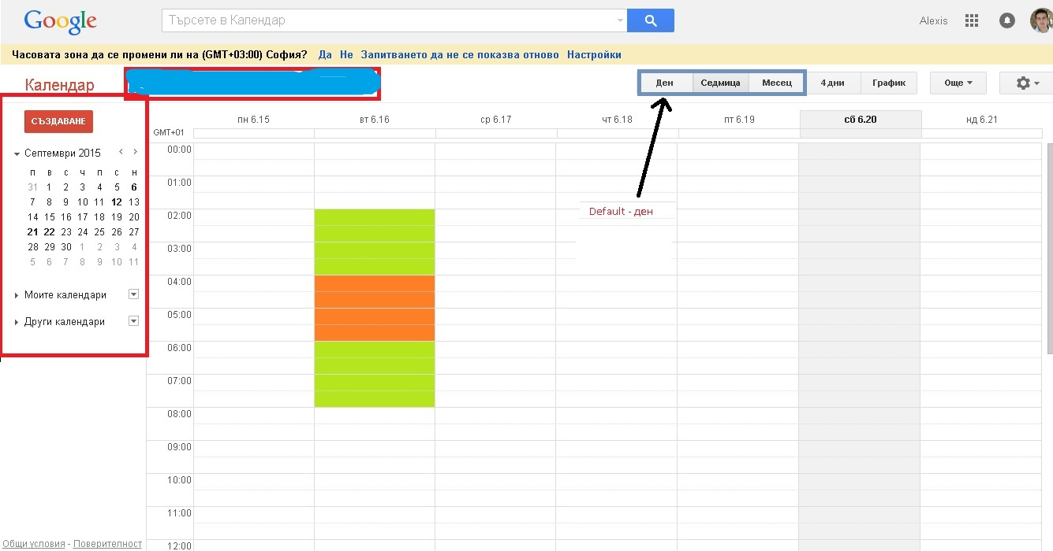

! До селектирания в синьо бокс, трябва да има още едно задължително поле, което да оказва процедурите в дадения салон, защото всяка процедура има различно времетраене.

Като :  
селектирания с синьо бокс ще има label служител или /Unit / и defaultnoto му поведение ще бъде – Всички служители – когато се отнася за бизнес с хора -> оставяме за момента заведенията на страни, защото ще бъде малко по – специфично.  
Когато стои с избрани всички служители, той вижда наслаган графика на всичките служители на дадения обект върху един календар, като му се селектират съответно с зелено / свободни часове / с оранжево или червено /заети часове /. Календара му се генерира всеки път автоматично спрямо избора на служител, който е избрал. Като ако няма предпочитания, както ще бъде според мен в общия случай, то той си избира в последствие след като цъкне на дадения час му се изкарват, кои служители имат свободен този час и при кои е зает като просто му дава /drop down/ с самите служители и които нямат възможност за съответния час не са Clickable за да си ги ибира.   
  
Когато избере за конкретен служител, му се генерира календар на служителя, за който иска информация. Смятам, че няма да е кой знае какво ако ще се прави така да е : defalult всички служители и ако иска да го промени в едни чекбокси да излизат служителите, които има в обекта за да може да си селектира или при иван или при пенка искам час и по същия начин да му се наслагат календарите с опция да избере служител, при който иска да му бъде направена дадената процедура като задължително поле.   
  
Разлика прави, ако е избрал за конкретен човек, тогава опцията за избери си да ти прави процедурата друг служител не трябва да я има.

  
  
Човека трябва да може да избира за какъв период трябва да избере дадения час или услуга като по default е хубаво да му излиза 1-3 дни и да може да смени на „7 дни“ или „31 дни“ от DateTime.Now .   
  
Проблем идва при натоварените обекти, защото сигурно ще има такива, при които има часове запазени над месец напред - > в този случай, на потребителя трябва да му се вади минималното време напред с нотификейшън, че конкретния бизнес има свободни часове след / минималното време/ и му се дава от това минимално време натататък за 1-3, 7 или 31 дни календар. Като това може да си го прави по дефолт и да вади календар след минималното време в което служителя е свободен.

Момента с календара, който е ограден в червено няма смисъл да го има след като няма да е нужен реално - > с опциите, които потребителя ще има да си избере час и време няма да му е нужен календар, който да го товари допълнително.   
  
Селектиране на час   
Когато потребителя селектира даден час, той трябва в съответния бокс, който му е изкочил да го направи да има достъп до :

1. Цена на услугата
2. Продължителността на услугата
3. Снимка в едно модерно кръгче на усмихнатият служител, с възможност бутон инфо за служителя и да му прочете кратка биография. ( i ) .   
     
   Да има бутони запази и откажи.   
     
   Като когато запази часа, трябва да се реши, защото може би ще я има опцията да работим с мобилни оператори или да вземем абонамент / да получи sms до половин час с потвърждение за запазения час, като ако има вероятност да не бъде запазен трябва да му изкава при избора , че даденият час може и да не бъде одобрен, тъй като има чакащи хора за този час преди конкретният потребител и той да си прави сметката. Дали да пуска рекуест.

При служителя отива само чакащият req , като се пази статистика за приети и отказани поръчки защото има вероятност и служителя да е дебил а и трябва да се води статистика за собственика на обекта.

Когато човека си запази час за дадения бизнес, тогава праща нотификейшън на служителя, който трябва да му приеме часа който трябва да му вади очите и да му е на първо време.